INFORME DE FISCALIZACIÓN

PLANES DE DESCONTAMINACIÓN ATMOSFÉRICA

ESCUELA BARTOLOME DE LAS CASAS

DFZ-2017-5886-IX-PPDA-IA

 | Nombre | Firma
Aprobado | EDUARDO RODRIGUEZ SEPULVEDA
Revisado | DIEGO MALDONADO BRAVO
Elaborado | MIGUEL MORALES LAGOS

DETALLE DE LA ACTIVIDAD DE FISCALIZACIÓN
FUENTES FIJAS

INFORMACIÓN DEL TITULAR.
Titular | Rut | Identificación de la actividad | Dirección
Corporacion Educacional Bartolome de Las Casas | 65.142.974-9 | Esc. Padre Bartolome de Las  Casas. | Tomas Guevara #405, Padre Las Casas.

ANTECEDENTES DE LA ACTIVIDAD.
Instrumento | D.S. N°78/2009 MINSEGPRES, Plan de Descontaminación Atmosférica (PDA) de Temuco y Padre Las Casas.  D.S. N°8/2015 MMA. Plan de descontaminación atmosférica por MP 2,5, para las comunas de Temuco y Padre Las Casas y de actualización del plan de descontaminación por MP 10, para las mismas comunas.
Tipo de Actividad | __x_ Inspección Ambiental _x__ Examen de la Información ___ Medición y Análisis
Fecha de la Actividad | Organismo encargado | Organismo Participante
13/09/2017  (Acta de Inspección, Anexo 1) | Superintendencia del Medio Ambiente | -

DOCUMENTACIÓN SOLICITADA Y ENTREGADA.
N° | Documento solicitado | Plazo de entrega | Fecha entrega | Observaciones
1 | Mediciones isocinéticas de ambas calderas desde el año 2016 a la fecha. | 22.09.2017 | 22.09.2017 | Documento no presentado. El titular señala que no se han realizado.
2 | Informes técnicos de cada caldera (SEREMI de Salud, Region de la Araucania). | 22.09.2017 | 22.09.2017 | El titular informa que las calderas no están registradas por la Autoridad Sanitaria.

HECHOS CONSTATADOS.

N° | Exigencia | Hecho constatado y examen de la información
1 | D.S. N° 78/2009 MINSEGPRES, Artículo 3:  Artículo 3.- Para los efectos de este decreto se entenderá por:  “9) Fuente Nueva: aquella fuente estacionaria o caldera de calefacción instalada con posterioridad a la fecha de publicación del presente decreto en el Diario Oficial, o que, estando instalada con anterioridad a dicha fecha, no haya declarado sus emisiones dentro del primer año de vigencia del presente decreto”. | Se constató el funcionamiento de dos calderas de calefacción, las cuales no presentan registro de inscripción ante la SEREMI de Salud de la Región de La Araucanía.  Durante la inspección no es posible observar alguna placa identificatoria de la caldera que permita conocer sus características básicas. Tampoco se cuenta con un libro de calderas en el establecimiento.
2 | D.S. N°10/2013 MINSAL, Articulo 3:  Artículo 3.- Toda caldera y autoclave deberá estar incorporado a un registro que lleva la Secretaría Regional Ministerial de Salud correspondiente, previo al inicio de su operación y funcionamiento. Este registro le asignará un número con validez nacional que permita identificarlos, el que será comunicado al propietario. | Se constató el funcionamiento de dos calderas de calefacción, las cuales no presentan registro de inscripción ante la SEREMI de Salud de la Region de La Araucanía.
3 | D.S. N° 78/2009 MINSEGPRES, Artículo 21 y 23:  Artículo 21.- Trasncurridos doce meses, contados de la publicación en el Diario Oficial del presente decreto, las fuentes estacionarias puntuales y grupales, y calderas de calefaccion grupales nuevas y existentes deberán medir sus emisiones de MP, mediante un muestreo isocinético realizado a plena carga, de acuerdo al método CH-5 […]  Artículo 23.- La periodicidad de los muestreos isocinéticos de emisiones de las fuentes puntuales y grupales, y calderas de calefacción grupales, quedará definida de manera diferenciada por tipo de combustible, como se muestra a continuación:  Tabla Nº11. Periodicidad de los muestreos isocinéticos requeridos para acreditar Emisiones (extracto). | - El Titular no cuenta con las mediciones isocinéticas correspondientes para cada caldera de calefacción.  - Las dos calderas del Colegio Bartolome de Las Casas, corresponden a calderas de calefaccion grupales a biomasa, específicamente a Leña, por lo cual, de acuerdo al D.S. 78/2009, les corresponde un muestreo isocinético cada 12 meses (1 vez al año).  - Debido a la falta de antecedentes de estas calderas, se desconoce el año de funcionamiento.
  Tipo de fuente | Tipo de combustible | Periodicidad
  Fuentes puntuales | Cualquier tipo | Cada 12 meses
  Fuentes grupales y Calderas de calefaccion grupales | Petroleo Diesel o Kerosene | Cada 36 meses
  Fuentes grupales y Calderas de calefaccion grupales | Gas natural, gas licuado, gas de ciudad u otros similares | Excentas de acreditarse
  Fuentes grupales y Calderas de calefaccion grupales | Biomasa (leña, aserrín, viruta, briquetas, etc) | Cada 12 meses

ANEXO FOTOGRÁFICO.
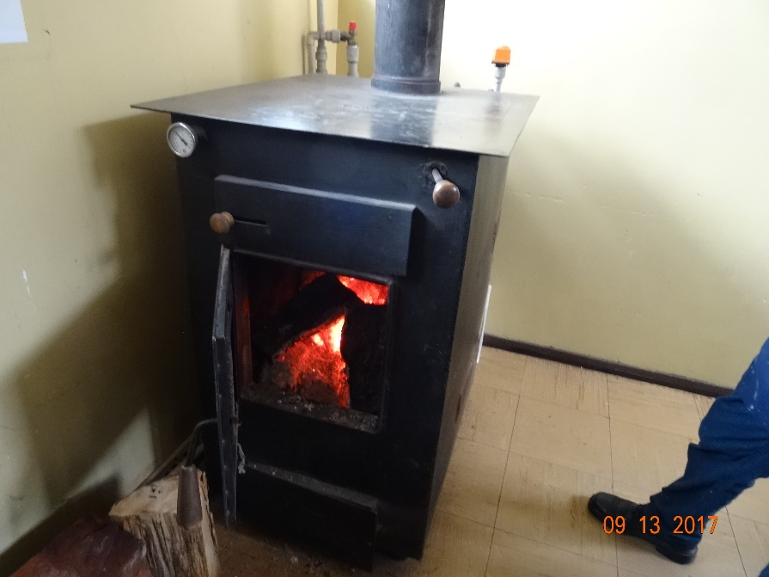 |  | 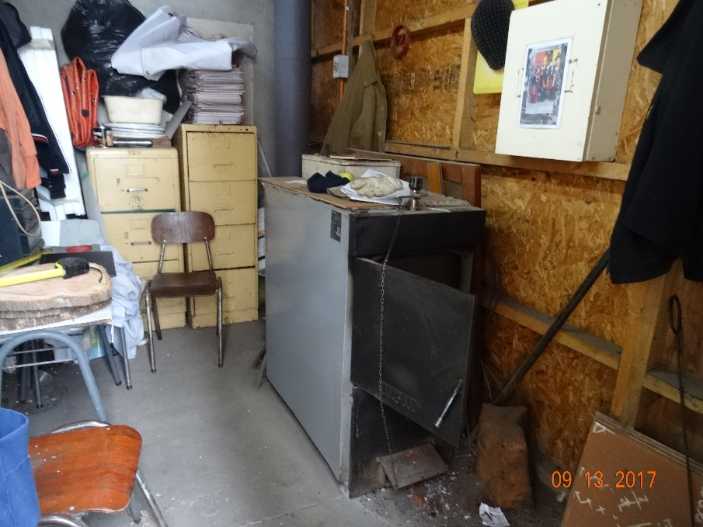
Fotografía N°1 | Fecha: 13/09/2017. | Fotografía N°2 | Fecha: 13/09/2017.
Descripción: Fotografía de caldera de calefacción a leña y de fabricación artesanal. La caldera no posee registro ante la SEREMI de Salud y tampoco ha realizado mediciones isocinéticas ningún año. |  | Descripción: Fotografía de una segunda caldera de calefacción a leña, marca DEMRAD, año fabricación 2009 y una potencia de 48 KW. La caldera no posee registro ante la SEREMI de Salud y tampoco ha realizado mediciones isocinéticas ningún año.

CONCLUSIONES.

Como conclusión de la inspección ambiental, se constata que el Titular del establecimiento educacional no ha realizado las mediciones isocinéticas correspondientes para sus dos calderas a leña, por lo tanto, no estaría dando cumplimiento al artículo 21 del DS 78/2009 del MINSEGPRES (Articulo transitorio primero, D.S. 8/2015 MMA). Sumado a este hallazgo, el titular del establecimiento deberá registrar sus calderas ante la seremi de salud de la Región de La Araucania, ya que ninguna de sus 2 calderas se encuentra registradas.

ANEXOS.

N° Anexo | Nombre Anexo
1 | Acta de Inspección Ambiental de fecha 13 de septiembre del 2017.
2 | Carta del titular de fecha 22.09.2017.

